新 书 推 荐

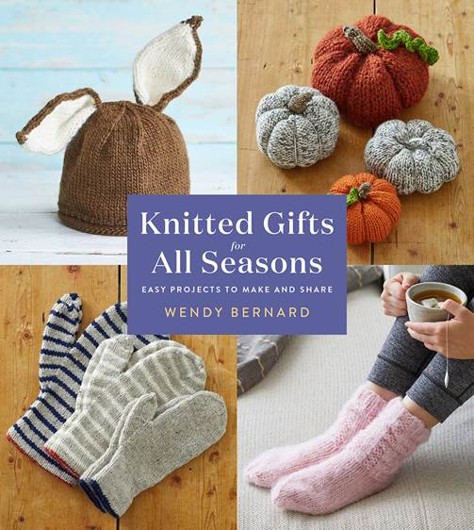
中文书名：《一年四季的手工编织礼物：易于制作和分享的教程》
英文书名：KNITTED GIFTS FOR ALL SEASONS: Easy Projects to Make and Share
作 者：Wendy Bernard
出 版 社：Abrams
代理公司：ANA/Connie
出版时间：2021年9月
代理地区：中国大陆、台湾
页 数：176页
审读资料：电子材料
类 型：手工/时尚生活

内容简介：

•STELLAR TRACK：这是Bernard与Abrams合作的第七本书，之前出版过几本令人难以置信的针迹字典和花样书。

•难以置信的价值：本书中有30个全新项目，其中包括费尔毛衣，连指手套，袜子，帽子等，这些都是受人欢迎的小礼品。

•受欢迎且简单易上手的教程：手工编织总是很受欢迎且贴心的礼物，可以与家人和朋友分享，并且具有一系列特色教程，甚至有些物品只需几个小时即可完成。

温迪·伯纳德(Wendy Bernard)写了一本令人兴奋的书，《一年四季的手工编织礼物》里面有30件新的服装和配饰。教程按季节安排，从舒适的拖鞋、手套、彩球花环到全家穿的费尔(Fair Isle)套头毛衣。拥抱全年的日历和各种各样的礼物编织，每个教程捕捉季节的精髓通过配色方案和项目类型，从而形成一个全面和独特的书。

一些款式包括简单的非针织装饰，如刺绣、针毡和钩编边饰选择，为制造商提供了额外的吸引力。伯纳德对当今的编织手作有着敏锐的理解，并理解“让任何项目成为你自己的”的愿望，反过来，他提供了许多定制和个性化的方法。《一年四季的手工编织礼物》肯定是一本能让读者一次又一次地回想创意，并不断创造新礼物的图书。

作者简介：

温迪·伯纳德(Wendy Bernard) 是六本书的作者,包括Custom Knits和All-Around Stitch Dictionary series。她和家人住在加利福尼亚。

内文图片：

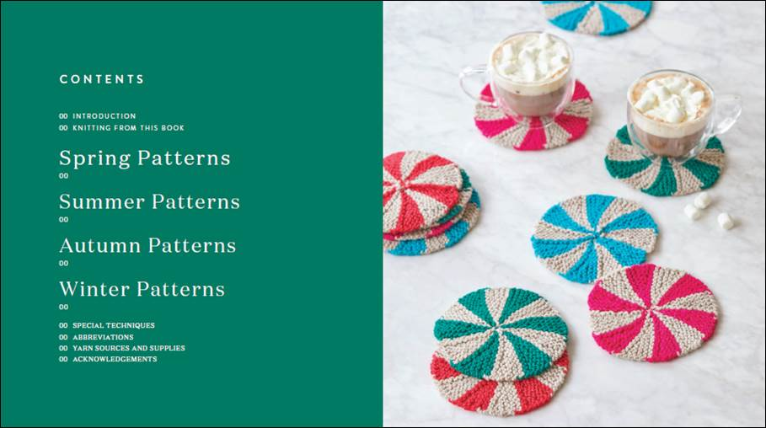
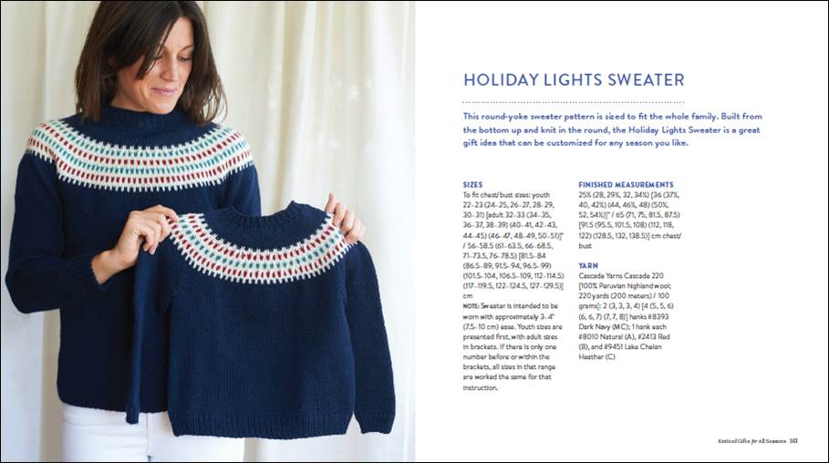

谢谢您的阅读！
请将回馈信息发至：萧涵糠(Connie Xiao)
安德鲁﹒纳伯格联合国际有限公司北京代表处
北京市海淀区中关村大街甲59号中国人民大学文化大厦1705室, 邮编：100872
电话：010-82449325
传真：010-82504200
Email: Connie@nurnberg.com.cn
网址：www.nurnberg.com.cn
微博：http://weibo.com/nurnberg
豆瓣小站：http://site.douban.com/110577/
微信订阅号：ANABJ2002


